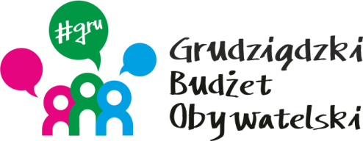

**LISTA ZADAŃ MIĘKKICH**

MOŻESZ WYBRAĆ MAKSYMALNIE **2 ZADANIA**

|  |  |  |  |
| --- | --- | --- | --- |
| **Symbol zadania** | **Nazwa zadania** | **Wnioskodawca** | **Wartość zadania** |
| **3/2021** | Ogólnopolski Turniej Siatkówki Plażowej Mężczyzn w kategorii OPEN | Konrad Biernacki | 7 600,00 |
| **4/2021** | Wszystkie strony kultury - imprezy kulturalno - edukacyjne w grudziądzkich bibliotekach | Piotr Rohde | 20 000,00 |
| **5/2021** | Zakochaj się w bieganiu | Patryk Gruszeczka | 11 000,00 |
| **10/2021** | Ogólnopolski Turniej Piłki Siatkowej Kobiet w kategorii OPEN | Elwira Biernacka | 7 600,00 |
| **21/2021** | Grudziądzki Festiwal Muzyczny u Św. Jana | Elżbieta Smolarek | 20 000,00 |
| **46/2021** | Sztafety mieszane - biegi na dystansie 2x5 km | Jacek Gruszeczka | 10 000,00 |
| **63/2021** | Grudziądzka Liga Halowa - sezon 2021. | Jarosław Kuc | 20 000,00 |
| **65/2021** | Ciao Ciao Bambina - koncert włoskich przebojów | Jakub Kopkowski | 20 000,00 |
| **78/2021** | Grać w piłkę nożną jak Robert Lewandowski | Rafał Klafta | 3 000,00 |
| **82/2021** | Relaks w basenie solankowym i piramidzie solankowej dla osób 60+ | Lidia Chmielewska | 13 590,00 |